

Муниципальный Совет

Тутаевского муниципального района

РЕШЕНИЕ
от 12.12.2024 №26-г
г. Тутаев

принято на заседании
Муниципального Совета
Тутаевского муниципального района
_________________________

О внесении изменений
в правила землепользования и застройки
Артемьевского сельского поселения
Тутаевского муниципального района
Ярославской области

В соответствии со статьей 33 Градостроительного кодекса Российской Федерации Муниципальный Совет Тутаевского муниципального района

РЕШИЛ:

- Внести следующие изменения в Правила землепользования и застройки Артемьевского сельского поселения Тутаевского муниципального района Ярославской области, утверждённые Решением Муниципального Совета Тутаевского муниципального района от 24.08.2023 №15-г:
- Для вида разрешенного использования земельного участка «Спорт (5.1)» установить максимальный процент застройки в границах земельного участка - 50;
- Для вида разрешенного использования земельного участка «Производственная деятельность (6.0)» установить максимальный процент застройки в границах земельного участка - 50;
- Для вида разрешенного использования земельного участка «Обеспечение сельскохозяйственного производства (1.18)» установить максимальный процент застройки в границах земельного участка - 60;
- Для вида разрешенного использования земельного участка «Хранение автотранспорта (2.7.1)» установить максимальный процент застройки в границах земельного участка - 90;
- Для вида разрешенного использования земельного участка «Служебные гаражи (4.9)» установить максимальный процент застройки в границах земельного участка - 90;
- Для вида разрешенного использования земельного участка «Культурное развитие (3.6)» установить максимальный процент застройки в границах земельного участка - 50;
- Для вида разрешенного использования земельного участка «Гостиничное обслуживание (4.7)» установить максимальный процент застройки в границах земельного участка - 50;
- Для вида разрешенного использования земельного участка «Деловое управление (4.1)» установить максимальный процент застройки в границах земельного участка - 50;
- Для вида разрешенного использования земельного участка «Объекты дорожного сервиса (4.9.1)» установить максимальный процент застройки в границах земельного участка - 50;
- Для вида разрешенного использования земельного участка «Охота и рыбалка (5.3)» установить максимальный процент застройки в границах земельного участка - 50;
- Для вида разрешенного использования земельного участка «Склад (6.9)» установить максимальный процент застройки в границах земельного участка - 60;
- Для вида разрешенного использования земельного участка «Связь (6.8)» установить максимальный процент застройки в границах земельного участка - 90;
- Для вида разрешенного использования земельного участка «Коммунальное обслуживание (3.1)» установить максимальный процент застройки в границах земельного участка - 90;
- Для вида разрешенного использования земельного участка «Общежития (3.2.4)» установить максимальный процент застройки в границах земельного участка - 50;
- Для вида разрешенного использования земельного участка «Бытовое обслуживание (3.3)» установить максимальный процент застройки в границах земельного участка – 50;
- В карте градостроительного зонирования:
- предусмотреть территориальную зону Т – зона транспортной инфраструктуры в отношении территорий, расположенных под автомобильными дорогами у д. Антифьево, д. Есюки, д. Емишево;
- В карте градостроительных ограничений:
- предусмотреть территориальную зону Т – зона транспортной инфраструктуры в отношении территорий, расположенных под автомобильными дорогами у д. Антифьево, д. Есюки, д. Емишево
2. Разместить правила землепользования и застройки Артемьевского сельского поселения Тутаевского муниципального района Ярославской области, в редакции настоящего решения, в Федеральной государственной информационной системе территориального планирования. Опубликовать настоящее решение на официальном сайте Администрации Тутаевского муниципального района.
3. Контроль за исполнением настоящего решения возложить на постоянную комиссию по экономической политике и вопросам местного самоуправления.
4. Настоящее решение вступает в силу после его официального опубликования.

Председатель Муниципального Совета
Тутаевского муниципального района М. А. Ванюшкин

Глава Тутаевского
муниципального района О. В. Низова

Карта градостроительного зонирования
правил землепользования и застройки Артемьевского сельского поселения Тутаевского муниципального района Ярославской области

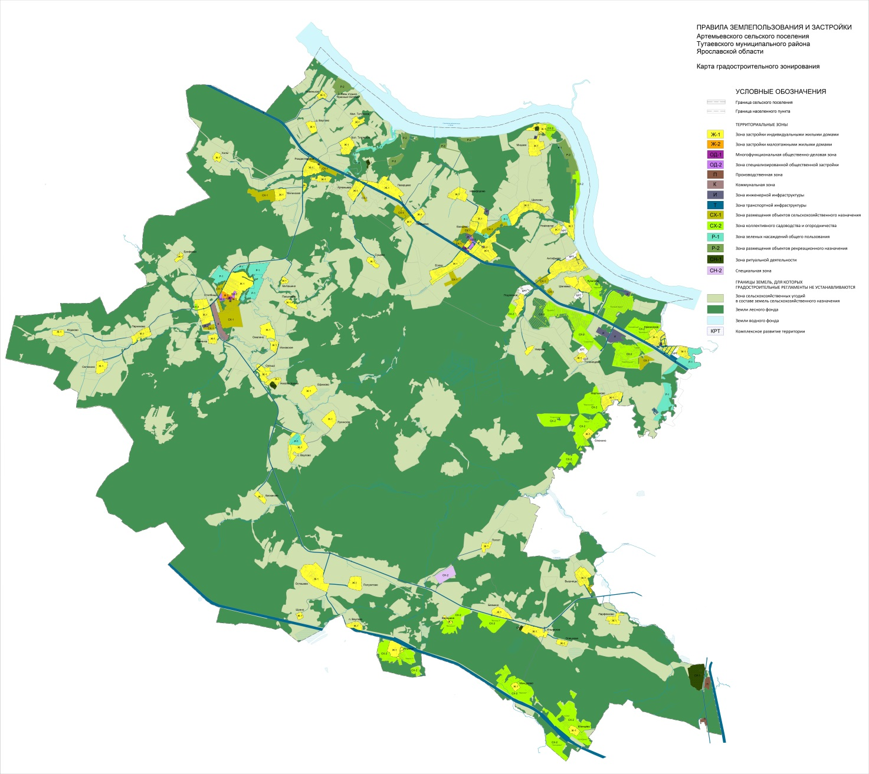

Карта градостроительных ограничений
правил землепользования и застройки Артемьевского сельского поселения Тутаевского муниципального района Ярославской области

